- 进入上海市科委网站http://stcsm.sh.gov.cn/
- 选择办事场景服务
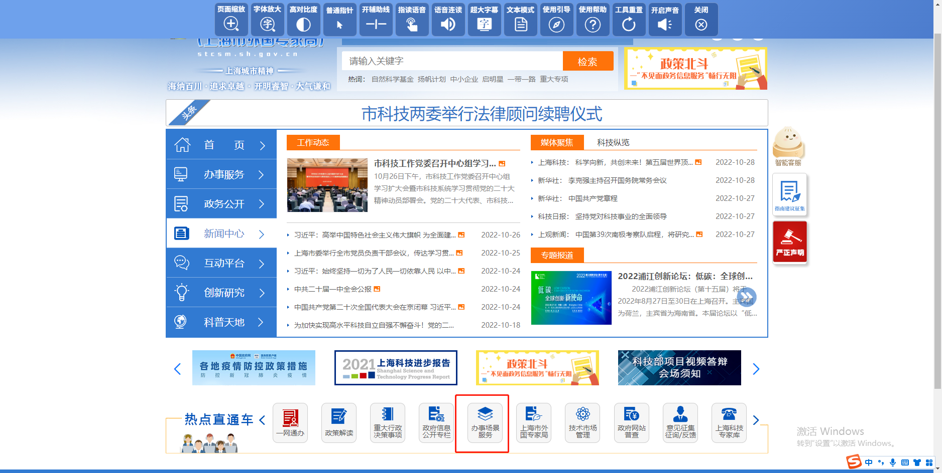
- 点击“填写资料”
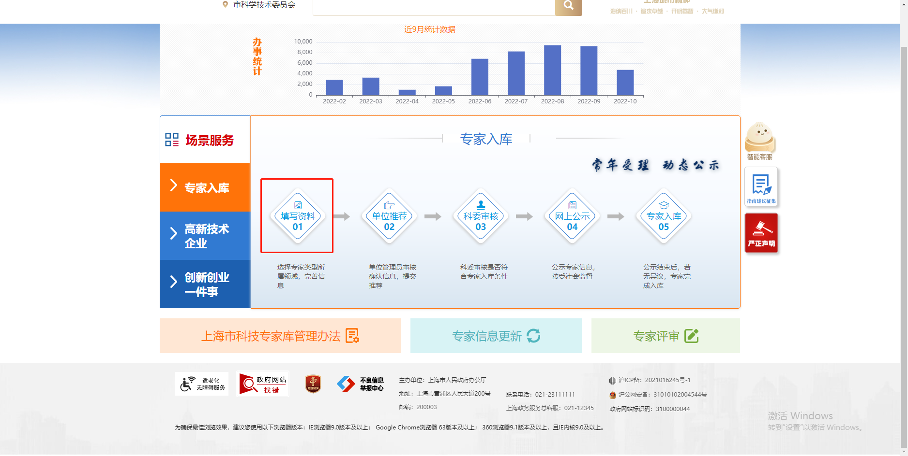
- 点击“申请入库”，并用上海“一网通办”登录
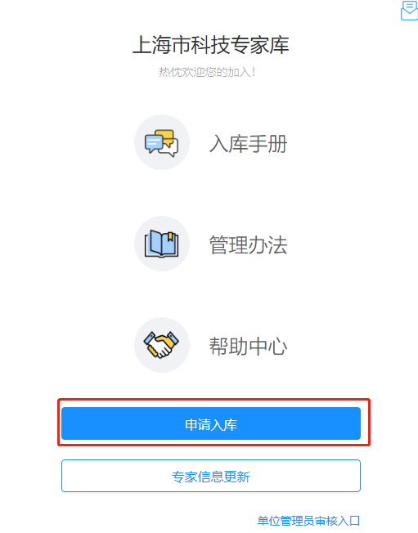
- 勾选后点击“我同意”；
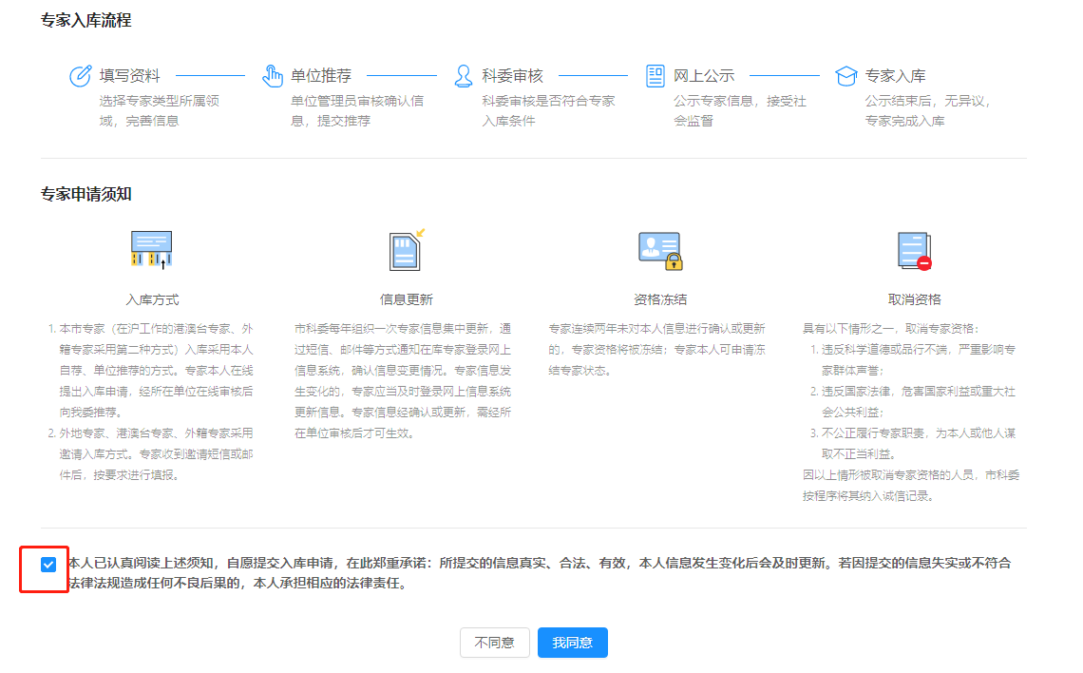
- 进入信息录入界面。
